Fiche …… | Connaissance des nombres | Re4a
Fiche …… | Comparer les relatifs | Re4a
Entraînement 1
Place les nombres suivants sur cette droite :
A ( + 5 ) B ( - 2 ) C ( + 2 ) D ( - 3 ) E ( + 4,5 ) F ( - 4,5 ) G ( + 0,8 ) H ( - 5,3 )

- 1 0 + 1

1

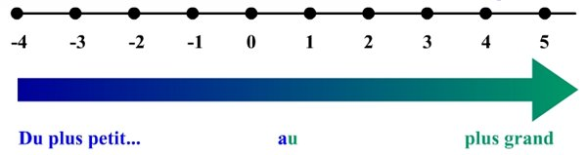
Comparaison avec le même nombre de décimales
Entraînement 2 Compare les nombres suivants avec les signes < > ou =

8,45 et 8,432

8,45 est plus grand que 8,432 car

8,45 = 8,450 > 8,432

+ grand que
35,15 ……… 36 |  | 087 ……… 87 | 036 ……… 360
17,8 ……… 17,9 |  | 25,58 ……… 25,57 | 25,2 ……… 025,200
34,518 ……… 34,51 |  | 7,85 ……… 7,9 | 5,51 ……… 5,7
3,15 ………… 3,105 |  | 1,816 ……… 1,95 | 5,508 ……… 5,51

Entraînement 3 Compare les nombres suivants avec les signes < > ou =
+ 2 ……… + 3  Pour comparer les nombres relatifs, il faut utiliser l’axe gradué :  + 2 < + 5 car + 2 est à gauche de + 5 sur l’axe gradué  + 6 > - 3 car + 6 est à droite de – 3 sur l’axe gradué | - 2 ……… + 3 | + 4 ……… - 5
+ 9,2 ……… + 7,9 | + 2,3 ……… - 5,6 | - 5,8 ……… + 2,1
+ 4,518 ……… + 4,51 | - 7,85 ……… + 7,9 | + 5,51 ……… - 5,7

Entraînement 4 Compare les nombres suivants avec les signes < > ou =
- 2 ……… - 3  - 5 < - 2 car – 5 est à gauche de - 2 sur l’axe gradué  - 3 > - 6 car - 3 est à droite de – 6 sur l’axe gradué | - 4 ……… - 3 | - 4 ……… - 5
- 9 ……… - 7 | - 2,5 ……… - 5,6 | - 5,2 ……… - 2,1
- 2,8 ……… - 1,5 | - 7,8 ……… - 7,1 | - 5,5 ……… - 5,7

Entraînement 5 Range par ordre croissant les nombres : ( du plus petit au plus grand , le plus petit à gauche )
+ 5 - 3 + 2 - 1 + 8 - 5
…………… < …………… < …………… < …………… < …………… < ……………
ordre croissant
Du plus petit au plus grand
< <
+ 1 0 + 5,1 - 2,5 - 3 - 5,8 + 2,6
…………………………………………………………………………………………………………………………………………
- 6 + 2,25 + 2,3 - 5,1 - 5 0 - 6,5

………………………………………………………………………………………………………………………………………

